Konsultacijos abiturientams, patyrusiems dėl Covid-19 pandemijos mokymo(si) praradimų (LInMA)
NAUJIENOS 2022
- IT VBE vykdymo instrukcija 2022
https://www.nsa.smm.lt/wp-content/uploads/2021/12/IT_BE_vykd_instr_2021-2022.pdf
- IT VBE kandidatai jau gali susipažinti su IT VBE APLINKA.
https://beta.etestavimas.lt
arba
https://beta.etestavimas.lt/tests/view/nIgTM7sVWJMQCuIq6kIsHeLdmh7_qdylxZx4evEWrUFEo8gqxiDZveTtAAhJYSQ5p8I1cyNWgcvLyyjJ4m5qqRWoPG5zM9ANxG_ksdLzSzfEJFUbB7SahvyeE1ePmUMsLho1GLsimLiMMtFBvjatdimfuC6oJ_m7gqCOl7lTivifmr7SIoQvjt5G-SItRxyFDZDNooYDhbcwLgr_O0eDT87X0gpMOgVn1w5H5jSSs3Xje0zyN-idLLzbGlI-pFfp_PmI3FZiA9FwVDZ3n6xnGQ
- Dėl IT VBE darbų įkėlimo
Šiemet ne tik mokiniai įkels darbus į TAO sistemą, bet ir mokytojai papildomai kels į Keltą. Dviguba kontrolė įvesta tam, kad būtų išvengta pasiklydusių darbų ir netinkamų failų (ypač programavimo užduočių projektų failų).
- Dėl mygtuko „Praleisti ir baigti“:
Jei mokinys paspaus sistemoje (netyčia) mygtuką „Praleisti ir baigti“, tuomet darbas bus baigtas, o failai neįkelti. Pakartotinai mokiniui failų įkelti neleis.
- Išsamios konsultacijos, patarimai, ankstesnių metų IT VBE sprendimai LInMA svetainėje
https://linma.org/2021/03/07/pasiruosimas-it-vbe-2021/?fbclid=IwAR3QixSd_tlDvyPfTRqlb59C6JMOBPMtxcy54ahn55yrMVv2h3cYtqjH2ZQ

Kas turi mažai laiko, ypač koncentruoti patarimai:
Skaitinės informacijos apdorojimas skaičiuokle. K. Budrevičius, LSMU gimnazijos IT ME.
Tekstinių dokumentų maketavimas. T. Balvočienė, Šilutės Vydūno gimnazijos IT ME.
Programavimas. K. Serapinaitė, KTU gimnazijos IT MM
Saugus ir teisėtas informacijos ir interneto naudojimas. I. Ratkevičienė, Vilniaus Gabijos gimnazijos IT ME ir kt.

KAIP PASIRUOŠTI IT VBE
- Susipažinkite su IT VBE reglamentuojančiais dokumentais (1 priede).
Susipažinę su IT VBE programa, kriterinio vertinimo nuostatais ir kitais dokumentais, žinosite, kokių tipų užduotys bus egzamine, kokio tikėtis vertinimo ir pan. VYKDYMO INSTRUKCIJA padės jums jaustis drąsiau, iš anksto žinant, kuriuo laiku ką reikia daryti. 2022 m. IT VBE trukmė 3 val. (9-12 val.)
- Susipažinkite su ankstesnių metų IT VBE užduočių pavyzdžiais. Išnagrinėję ir sėkmingai atlikę ankstesnių metų užduotis, jūs galėsite jaustis saugesni egzamino metu, nes paprastai užduotys būna panašaus lygmens. Jums būtina pažinti save, ar esate vienodai darbingas viso egzamino metu. Išbandykite save: imkite kurių nors metų IT egzamino užduotis ir jas nuosekliai atlikite per egzaminui skirtas 3 valandas. Pažindami save, geriau suvoksite, kaip planuoti ir paskirstyti egzamino laiką.
- Pradėkite pasiruošimą neatidėliodami – dabar. Pasiruošimas egzaminui susideda iš 3 dalių:
  - Griežtas dienos režimas, pakankamas nakties miegas. Stenkitės nepersitempti, nepervargti. Atsisakykite TV laidų, kompiuterinių žaidimų (jie vargina psichiką). Verčiau skirkite laiko pasivaikščiojimui gamtoje, sportui, raminančios muzikos klausymui, pokalbiams apie savijautą su artimaisiais.
  - Pilnavertis maistas. Atsisakymas žalingų įpročių (nikotino, alkoholio, medikamentų ir t.t.). Tausokite ne tik psichines, bet ir fizines jėgas, nealinkite organizmo žalingomis medžiagomis.
  - Mokymasis: medžiagos kartojimas, užduočių atlikimas, dalyvavimas konsultacijose, spragų užpildymas. Tai, ką jūs prieš egzaminą spėsite išsiaiškinti ir pakartoti, lems jūsų egzamino rezultatą. Nepraleiskite progos jo pagerinti! Per konsultacijas klauskite bet ko, kas jus domina, kas jums neaišku, kas galbūt atrodo primityvu, bet jums labai svarbu (galbūt tik tos kruopelės ir trūks iki jūsų asmeninės pergalės). Baimių būna tada, kai abiturientas jaučia žinių spragas. Stenkitės jas užpildyti visais galimais būdais. Nusiteikite, kad bus sunkoka, jei trejetą metų prieš egzaminą nesimokėte, nes žinios turi savybę sluoksniuotis. Bet jei esate gabus ir/ar motyvuotas, pažangą tikrai padarysite.
- Rekomenduojama 1-3 dienas prieš IT VBE nuvykti į savo IT VBE centrą, susipažinti ir apsiprasti su aplinka, kompiuteriais, PĮ, prieš tai susitarus su to IT VBE centro darbuotojais.
- Prieš egzaminą gerai išsimiegokite. Ryte atlikite mankštą, papusryčiaukite.
- Nepamirškite pasiimti asmens tapatybę patvirtinantį dokumentą ir rašiklių. Kandidatas atvykęs laikyti brandos egzaminą gali turėti tik vykdymo instrukcijoje nurodytas priemones:
- Asmens tapatybę patvirtinantį dokumentą (asmens tapatybės kortelę, pasą) arba vairuotojo pažymėjimą. PASTABA: nurodytų dokumentų kopijos, moksleivių pažymėjai ir pan. – NETINKA;
- juodai rašantis(-ys) tušinukas (-ai), pieštukas, trintukas;
- geriamojo vandens (asmeninio naudojimo stiklinaitę, buteliuką ar gertuvę).
- Nevėluokite į egzaminą! Vėlavimas sukels jums papildomą stresą. Iš anksto susiplanuokite kelionės maršrutą, atitinkamą laiką kelionei.
- Prieš pat egzaminą būtina nusiraminti. Jei tai jums padeda, įkvėpkite ir iškvėpkite keletą kartų, arba užsimerkite, atsipalaiduokite. Jei besibaigiant egzaminui pajusite nuovargį, pakartokite šiuos veiksmus, atlikite akių mankštą, atsigerkite vandens.
- Kai egzamino vykdytojas išdalija jums IT VBE užduoties sąsiuvinį ir atmintuką, pažymėtą grupės ir darbo vietos žyme, ir pakviečia savo darbo vietoje užsiregistruoti elektroninėje egzamino užduoties atlikimo sistemoje, būkite atidūs, registruodamiesi su gautais prisijungimo duomenimis.
- Egzamino metu perskaitykite kiekvienos užduoties sąlygą 1-2 kartus. Išsiaiškinkite, kas duota, ką reikia rasti/ atlikti, atsižvelkite į nurodytas būtinas sąlygas. Užduoties dalis, kurias jau atlikote, galite pasižymėti užduočių sąsiuvinyje pliusu/ varnele, kad prie jų nebegrįžtumėte.
- Atsakinėdami į bendrosios dalies TESTO klausimus, gerai įsiskaitykite, kokio atsakymo prašoma, ar reikia atsakymą argumentuoti (trumpai paaiškinti, kodėl). Šioje dalyje dažnai koją pakiša argumentavimo žinių trūkumas – įsigilinkite į pateikiamą situaciją, problemą ir pan.
- Egzamino užduotis atlikite ir praktinių užduočių failus įrašykite aplanke C:\Egzaminas.
- Praktinių užduočių failus įvardinkite kaip nurodyta vykdymo instrukcijoje ir parašyta užduočių sąsiuvinio viršelyje, nes kitaip įvardyti failai nebus vertinami. Failo pavadinime ar jo tekste neturi būti užrašų ar kitokių ženklų, kurie leistų identifikuoti jus.
- Jei atsiranda egzamino (kompiuterio, interneto, el. egzamino sistemos) trikdis, negaišdami, tuoj pat kvieskite vykdytoją. Jei viskas sutvarkoma per sekundes/porą minučių, tuomet tęskite darbą, Jei tai užtrunka ilgiau ar priimamas sprendimas jus persodinti prie atsarginio kompiuterio, tai turi būti fiksuojama egzamino protokole ir pratęsiamas jums egzamino laikas tiek, kiek buvo sutrikdytas.
- Atlikę visas praktines užduotis, patikrinkite, ar teisingai pavadinti failai, juos įkelkite į elektroninę egzamino užduoties atlikimo sistemą (failus galima įkelti tik vieną kartą) ir išsiųskite. Nukopijuokite failus į atmintuką. Dėmesio: programavimo praktinių užduočių reikalingas tik programos failas (pvz., *.cpp, o ne projekto failas ar kt.).
- Tik atlikęs 13 ir 15 punktuose nurodytus veiksmus, galite baigti darbą elektroninėje egzamino užduoties atlikimo sistemoje.
- NEištrinkite savo failų kompiuterio standžiojo disko aplanke C:\Egzaminas, kuriame atlikote egzamino užduotis, įrašėte praktinių užduočių failus.
- Rekomenduojame išnaudoti visą valstybės jums skirtą laiką (3 val.) IT VB egzaminui (konkurenciniam egzaminui! Jei jūs atliksite užduotis per trumpesnį laiką, vertinime tai juk neatsispindės).
Sėkmės egzamine!
-------------------------------------
1 priedas
IT VBE REGLAMENTUOJANTYS DOKUMENTAI
Nacionalinė švietimo agentūra (NŠA) interneto svetainėje https://www.nsa.smm.lt/ skelbia:
      - 2022 m. brandos egzaminų tvarkaraštis
https://www.nsa.smm.lt/wp-content/uploads/2021/09/egzaminai.pdf
      - VBE kriterinio vertinimo nuostatai https://www.nec.lt/failai/7186_vertinimo_nuostatai.pdf
arba https://www.nec.lt/failai/7258_Kriterinis_vertinimas1_12-19.pdf
      - 2022 m. Dėl Brandos egzaminų organizavimo ir vykdymo tvarkos aprašo ir Lietuvių kalbos ir literatūros įskaitos organizavimo ir vykdymo tvarkos aprašo patvirtinimo. Galiojanti suvestinė redakcija (nuo 2022-05-18)
https://www.e-tar.lt/portal/lt/legalAct/TAR.759F8EEA8302/asr
„23. Mokyklos vadovo paskirti asmenys mokinius pasirašytinai supažindina:
<...>
23.3. su dalyko, išskyrus menų ir technologijų, brandos egzamino vykdymo instrukcija – ne vėliau kaip likus trims dienoms iki brandos egzamino datos;
23.5. su brandos darbo ir dalyko brandos egzamino programa – pradėjus vykdyti vidurinio ugdymo programą;
23.6. su Valstybinių brandos egzaminų kriterinio vertinimo nuostatais
24. Mokinių supažindinimas su brandos darbo, dalyko brandos egzamino programa, Valstybinių brandos egzaminų kriterinio vertinimo nuostatais, šiuo Aprašu, brandos darbo, dalyko brandos egzamino vykdymo instrukcija, šių dokumentų pakeitimais ir technologijų brandos egzamino technine užduotimi fiksuojamas vidurinio ugdymo mokytojo dienyno arba vidurinio ugdymo dienyno (arba viename iš šių dienynų, sudarytų remiantis elektroninio dienyno duomenimis) skyriuje „Saugaus elgesio ir kiti instruktažai“. Supažindinimui pasirašytinai prilygsta supažindinimas elektroniniu būdu, jei mokykla savo darbo tvarką reglamentuojančiuose teisės aktuose yra nustačiusi galimybę mokiniams pasirašyti kvalifikuotu elektroniniu parašu arba teisinę galią turinčiu elektroniniu parašu, kuris nėra kvalifikuotas elektroninis parašas“.
Punkto pakeitimai: Nr. V-1368, 2020-09-14, paskelbta TAR 2020-09-14, i. k. 2020-19182“.
      - IT VBE programa 2021-2022
https://www.nsa.smm.lt/wp-content/uploads/2022/01/Informaciniu-technologiju-VBE-programa-2021-10-29-V-1983.pdf
      - IT VBE vykdymo instrukcija 2021-2022
https://www.nsa.smm.lt/wp-content/uploads/2021/12/IT_BE_vykd_instr_2021-2022.pdf
      - Informacinių technologijų brandos egzamino mokinių pasiekimų lygių aprašas
      - Informacinių technologijų brandos egzamino mokinių pasiekimų lygių aprašas su pavyzdžiais
--------------------------------------------------------------------
ANKSTESNIŲ METŲ IT VBE UŽDUOČIŲ PAVYZDŽIAI
      - IT VBE užduočių pavyzdžiai https://www.nsa.smm.lt/wp-content/uploads/2020/12/4614_IT_Min.zip

      - Ankstesnių metų IT VBE užduotys (nepamirškite pasinaudoti IT VBE užduoties priedais)
https://www.nsa.smm.lt/stebesenos-ir-vertinimo-departamentas/pasiekimu-patikrinimai/brandos-egzaminai/egzaminu-uzduotys
      - IT VBE vertinimas https://nec.lt/703/ (2020 m. ir ankstesnių metų IT VBE vertinimas) arba
https://www.nsa.smm.lt/stebesenos-ir-vertinimo-departamentas/pasiekimu-patikrinimai/brandos-egzaminai/vertinimas
---------------------------------------------------------------------------
NAUDINGA INFORMACIJA
Pagrindinės sesijos VBE vėliausią galimą rezultatų skelbimo datą nustato ŠMSM ministras. Konkrečias pagrindinės ir pakartotinės sesijos VBE rezultatų skelbimo datas per tris dienas nuo VBE vertinimo komiteto posėdžio, patvirtinusio rezultatus, dienos nustato NŠA direktorius.
  - NŠA nustato dalykų VBE kandidatų rezultatų ir skenuotų darbų skelbimo per kandidatų brandos egzaminų darbų demonstravimo sistemą datas.
  - Kandidatai apeliacijas dėl VBE rezultatų gali pateikti mokyklos vadovui per 2 darbo dienas nuo VBE rezultatų paskelbimo dienos.
  - VBE apeliacijos, nelygu jų skaičius, išnagrinėjamos per 2-3 savaites po to, kai rezultatai paskelbti.
  - Brandos atestatas išduodamas tik gavus apeliacijų rezultatus. Brandos atestato priede įrašomas apeliacijos rezultatas.
  - Brandos atestatas išduodamas abiturientui, turinčiam patenkinamus visų individualaus ugdymo plano dalykų metinius įvertinimus ir išlaikiusiam du brandos egzaminus. Vienas iš jų privalomas – lietuvių kalbos ir literatūros.
  - VBE kandidatų darbų vertinimo tvarkos aprašas (mokytojams) https://www.nec.lt/failai/8530_vertinimo_tvarkos_aprasas_tvirtinimui.pdf
  - IT VBE surinktų taškų konvertavimas balais https://www.nec.lt/failai/3424_11_priedas.pdf
  - Rengiantis IT VBE svarbu žinoti DUK
https://www.nsa.smm.lt/stebesenos-ir-vertinimo-departamentas/pasiekimu-patikrinimai/brandos-egzaminai/duk/
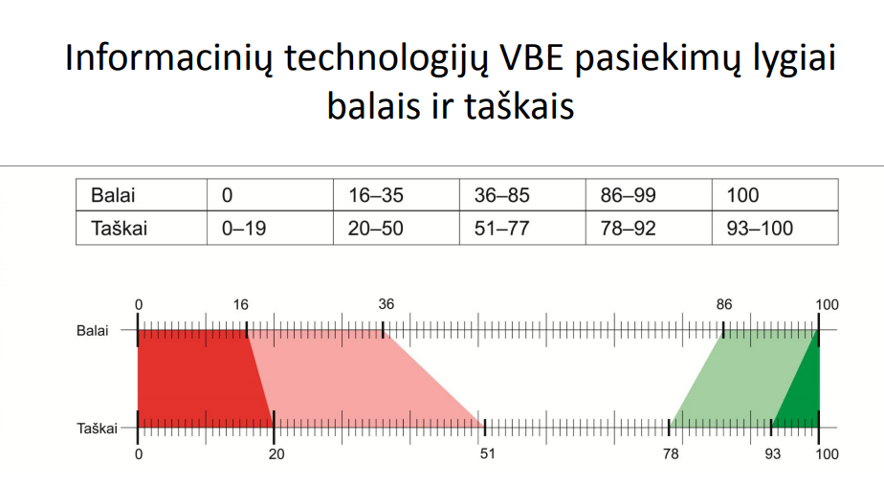
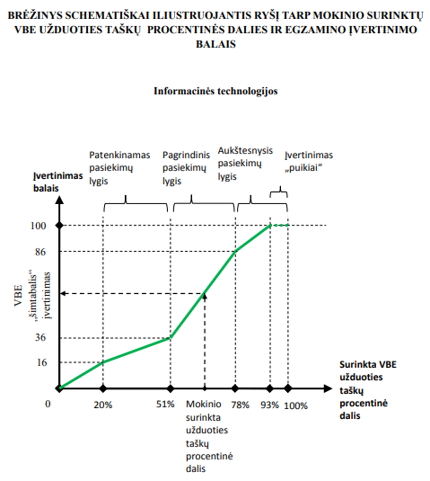
Paruošė Regina Zlatkauskienė,
IT ME. LInMA

